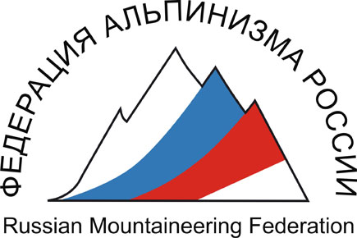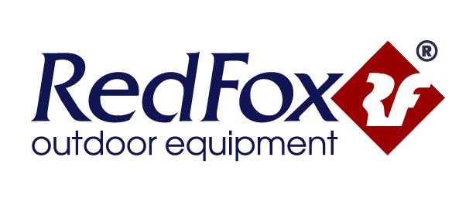

ПРЕСС-РЕЛИЗ
Первенства СНГ по альпинизму 2008 г.

С 11 по 30 июля 2008 г. на Кавказе, в ущелье Узункол, Федерация Альпинизма России совместно с российской outdoor-компанией RedFox проводит большой Фестиваль альпинизма и экстремальных видов спорта.

Впервые в одном месте, в одном ущелье всех ждет просто УБОЙНАЯ ТУСОВКА.
Очный Чемпионата России – рулит.
Женский Кубок – зажигает.
Болдеринг – оттяг.
Бейсфестиваль – просто улет.
Мультигонка – в отрыве.

А для настоящих пацанов настоящее первенство СНГ.

Россия, Украина, Белорусия, Молдова – кто кого победит?

Состав команды от 2-х до 6-ти человек.

НАБИРАЙ СВОЮ ТУСОВКУ И ВЛИВАЙСЯ В ЧЕМПИОНАТ!

Ограничений – минимум. Свободы – максимум.
К участию будут приглашены спотрсмены не только из стран СНГ, но и из дальнего зарубежья.
Не упусти свой шанс сразиться с сильнейшими :)

Не важно насколько ты крут. Планируется провести Первенство в двух классах "Элита" и "Спортивный".
К участию допускаются спортсмены любых возрастов и любого уровня спортивной подготовки.

ПРИГЛАШАЕМ ВСЕХ,
В ТОМ ЧИСЛЕ МОЛОДЫХ НАЧИНАЮЩИХ СПОРТСМЕНОВ
РОССИИ И СТРАН СНГ
попробовать свои силы и принять участие
в ПЕРВЕНСТВЕ СНГ.

ПРИГЛАШАЕМ ВСЕХ МОЛОДЫХ ПОКЛОННИКОВ И ПОКЛОННИЦ!

А ТАК ЖЕ ВСЕХ ЖЕЛАЮЩИХ
приобщиться к миру Большого альпинизма,
потусить в среде именитых и маститых альпинистов
и
ПРОСТО УБОЙНО И ЗАЖИГАТЕЛЬНО
провести время на
ФЕСТИВАЛЕ АЛЬПИНИЗМА И ЭКСТРЕМАЛЬНЫХ ВИДОВ СПОРТА.

Официальное положение на сайте ФАР.
Справки по соревнованиям: тел. (495) 725-47-04, e-mail – farrus@roc.ru

